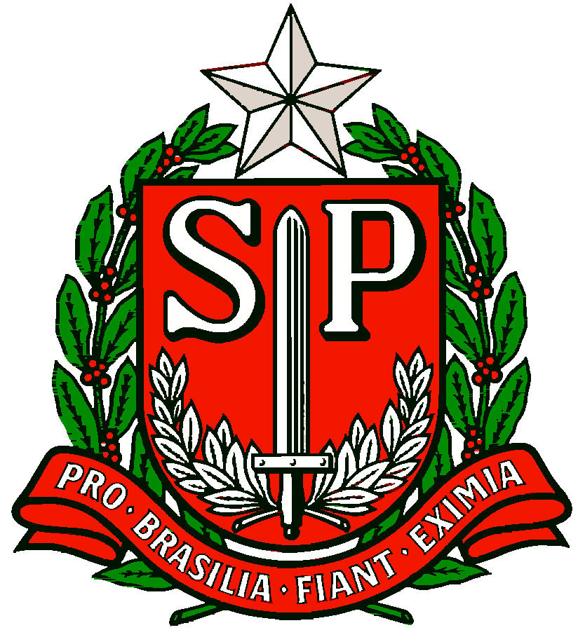 | GOVERNO DO ESTADO DE SÃO PAULO  SECRETARIA DE ESTADO DA EDUCAÇÃO  DIRETORIA DE ENSINO REGIÃO OSASCO  NÚCLEO PEDAGÓGICO
Circular nº 141/2017 – NPE
Osasco, 05 de abril de 2017.
Senhores (as) Gestores (as)
Prezados (as) Coordenadores (as)

Assunto: Inscrições abertas para o Curso “Leitura vai, escrita vem: práticas em sala de aula”

A Sra. Dirigente de Ensino, no uso de suas atribuições legais, informa sobre a abertura de inscrições para o curso “Leitura vai, escrita vem: práticas em sala de aula”, em parceria com a Olimpíada de Língua Portuguesa “Escrevendo o Futuro”, que tem como objetivos principais:

- Oferecer reflexões teóricas e sugestões práticas para os professores que queiram aprimorar dinâmicas de sala de aula para o ensino de leitura na escola.
- Promover a autonomia e a desenvoltura do professor para criar e adaptar suas aulas levando em conta os conhecimentos prévios de seus alunos.
- Aguçar a percepção para as diferentes maneiras de ler um texto, diferentes modos de trabalhar com o texto em sala de aula, os efeitos de sentido de recursos expressivos do texto, a variação nos gêneros do discurso.
Informa que: As inscrições serão feitas diretamente no Portal da OLP:
https://www.escrevendoofuturo.org.br/conteudo/formacao/cursos-on-line/informacoes/artigo/1661/leitura-vai-escrita-vem-praticas-em-sala-de-aula
Período de 10 a 14/04/2017.
O curso, autorizado e homologado pela EFAP, terá 2000 vagas exclusivas para a SEESP. Os concluintes receberão certificados válidos para a evolução funcional dos professores, na rede estadual.
“Leitura vai, escrita vem: práticas em sala de aula”
Período previsto para realização do curso: 24/04 a 19/06/2017
Participantes: Educadores com formação em Letras (PCNP, PEB II, PC, PEB Sala de Leitura, Supervisor, Diretor, Vice-Diretor).
Carga horária: 48 horas
Solicita divulgar e estimular a participação, pois as vagas serão preenchidas por ordem de inscrição, diretamente no site. Quem já fez esse curso e recebeu certificado não precisa fazer novamente. Aos demais, recomenda, pois um dos princípios do currículo é a prioridade para a competência da leitura e da escrita.
Cordialmente,

Irene Machado Pantelidakis
RG 17.594.614
Dirigente Regional de Ensino

PCNP responsável: Neuza de M.Lopes Schonherr (22848154)

